Луковицы тюльпанов высадят в районе
28.09.2020
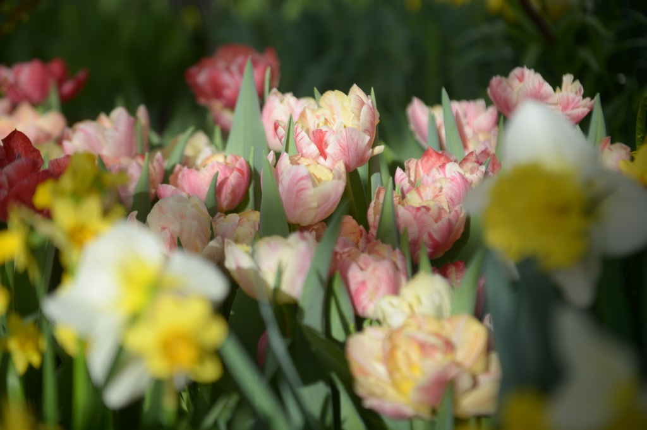

Представители Государственного бюджетного учреждения «Жилищник» начнут высадку луковиц тюльпанов в районе с 8 октября.

— Сотрудники управляющей компании осмотрят почву клумб и других участков. Специалисты обработают площадки и высадят там луковицы тюльпанов, которые взойдут весной. Еще сотрудники приведут в порядок все насаждения на территории культурных и общественных организаций района, — проинформировала ведущий инженер ГБУ «Жилищник» Антонина Светличная.

Напомним, что ранее бригады высадили такие растения, как клубни Сальвии, Бегонии изящной и Тагетеса. Еще для сохранения почвы перед началом осенне-зимнего сезона на некоторых участках района появились клубни многолетников.

Адрес страницы: http://yakimanka.mos.ru/presscenter/news/detail/9275838.html
Управа района Якиманка города Москвы

